Garosi Alessandra 3L

Laicità nel mondo

Tutt’oggi nonostante il nostro paese sia laico non abbiamo ancora compreso a pieno questo termine a cui spesso diamo un significato sbagliato. Una persona laica è colei che non è una religiosa (prete, suora, vescovo…), ma questo non significa che non possa essere credente: il termine “laico”non indica, infatti, le persone che non credono a nessun Dio, che sono invece appellate come “atee”.
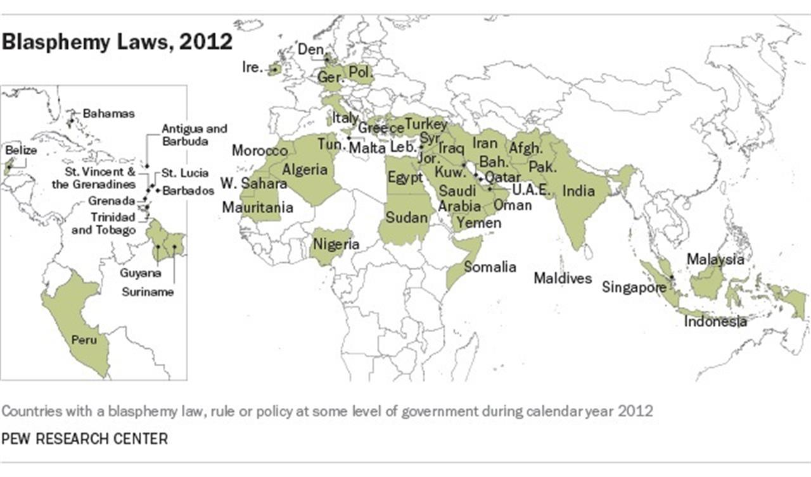
Così parlando dell’Italia come stato laico si intende che questa non ha una religione di stato e che quindi ognuno è libero di credere e professare la propria religione, ciò significa inoltre che i testi sacri non sono testi di legge e che i poteri spirituale e temporale sono separati.
Al livello globale però, nonostante il 78% dei paesi sia laico, ce ne sono ancora alcuni che utilizzano i testi sacri come testi di legge e che impongono ai loro cittadini la religione di stato; molte leggi inoltre puniscono, in alcuni casi anche con la pena di morte, la blasfemia (offesa a dio) e l’apostasia (abbandono formale e volontario della propria religione), ed in altri paesi è vietato inoltre essere ateo, quindi non professare alcuna religione. Tra questi spiccano:

- Nella penisola arabica e confinanti: Qatar, Emirati Arabi Uniti, Arabia Saudita, Yemen, Afghanistan, Pakistan, Iran.
- In Africa: Nigeria, Mauritania, Somalia, Sudan
- In Asia: Malaysa, Maldive
- Negli USA: Arkansas, Pennsylvania, Maryland, Mississippi, North Carolina, South Carolina, Tennesse, Texas.
- In Europa: Austria, Danimarca, Germania, Ungheria, Malta, Polonia, Grecia, Irlanda.
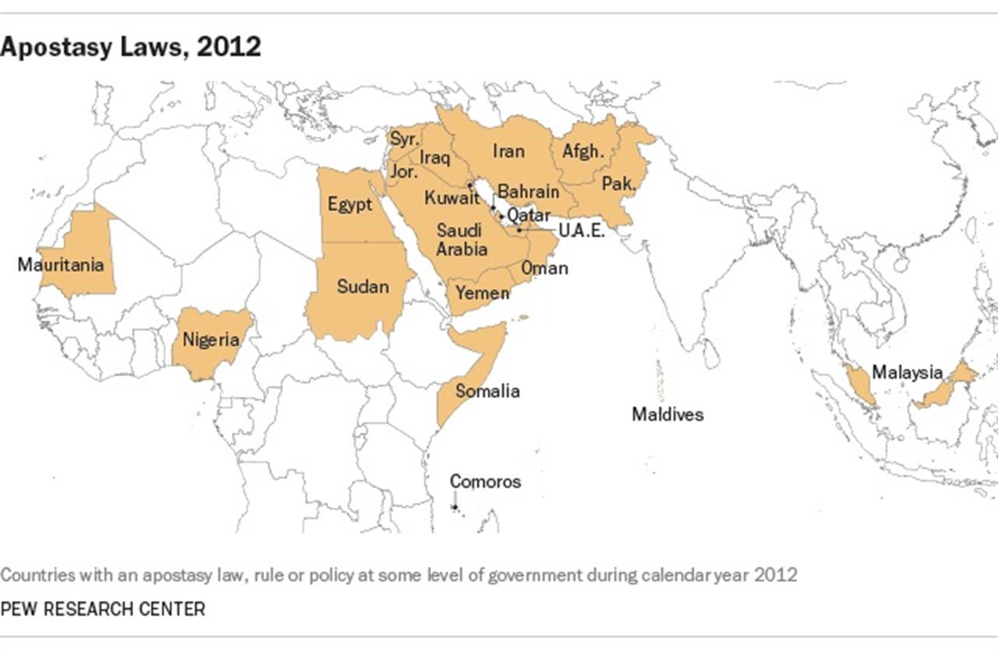
Mentre invece per tolleranza delle diverse religioni in Europa spiccano Belgio e Olanda, in Sud America Uruguay e Jamaica.
Vi sono inoltre paesi dove il capo di stato deve avere obbligatoriamente un credo e in cui i vari funzionari devono protestare una determinata religione, ad esempio il capo di stato del Libano deve essere cristiano.

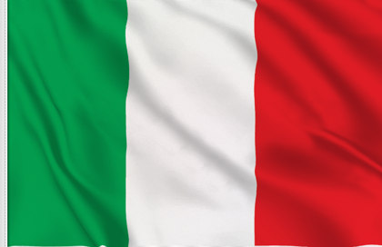
ITALIA

L’Italia attualmente è uno stato laico nonostante al suo interno ospiti lo stato del Vaticano in cui alloggia il più grande esponente del cattolicesimo: il papa.

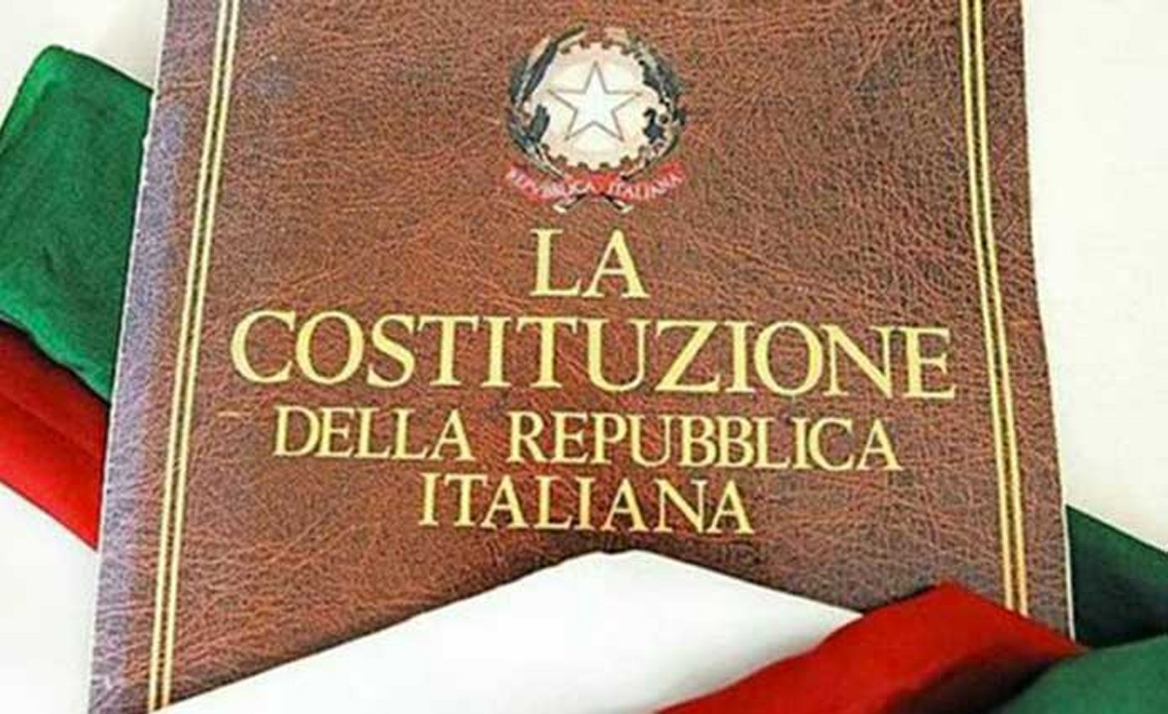
Nello Statuto Albertino, lo statuto che precedeva la nostra Costituzione, l’Italia veniva definita un stato confessionale e vedeva la religione cattolica come religione di stato; durante il risorgimento c’è stato un allontanamento dei poteri spirituale e temporale, i quali però si sono riavvicinati durante il periodo fascista e i Patti Lateranensi del 1929. Col tramonto del fascismo la Chiesa cerca di fare dell’Italia uno stato cattolico, governato sotto emanazione del Vaticano, tuttavia questa si trova davanti ad un paese che dopo due guerre mondiali ha appreso appieno cosa è la libertà e cosa vuol dire esserne privati così nella Costituzione firmata nel 1947 è chiaro il distacco tra i due poteri spirituale e temporale (art. 7) e la tolleranza per tutte le religioni che non danneggino lo stato (art. 8).

Articolo 7: “Lo Stato e la Chiesa cattolica sono, ciascuno nel proprio ordine, indipendenti e sovrani.I loro rapporti sono regolati dai Patti Lateranensi. Le modificazioni dei Patti, accettate dalle due parti, non richiedono procedimento di revisione costituzionale”

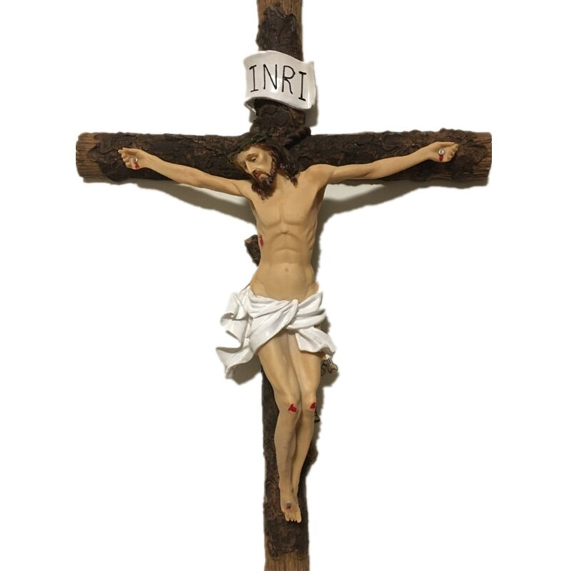
Articolo 8: “Tutte le confessioni religiose sono egualmente libere davanti alla legge. Le confessioni religiose diverse dalla cattolica hanno diritto di organizzarsi secondo i propri statuti, in quanto non contrastino con l'ordinamento giuridico italiano. I loro rapporti con lo Stato sono regolati per legge sulla base di intese con le relative rappresentanze.”

La religione cattolica ovviamente fa ancora parte della nostra cultura e caratterizza il nostro paese, di cui fa parte da sempre. La valorizzazione della nostra cultura attraverso il cattolicesimo ha portato ad esempio allo studio della religione cattolica in ambito scolastico (IRC) con i Patti Lateranensi del 1929 sebbene con la loro revisione nel 1984 sia stata introdotta la possibilità di scegliere una materia alternativa alla religione.

Altri paesi in Europa si distinguono sia per la loro laicità sia, talvolta, per l’assenza di questa; è il caso ad esempio di Francia e Grecia; vediamo infatti che la prima evidenzia nei suoi testi di legge una netta separazione tra i due poteri mentre la seconda resta più legata alla religione cristiana ortodossa che ha ancora molto potere all’interno dello Stato.

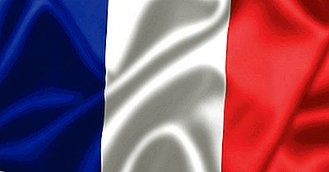
FRANCIA

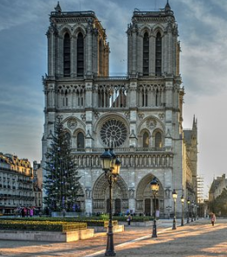
La Francia si è distinta nella storia per la netta separazione tra Stato e Chiesa: ancora oggi infatti è evidente la forma laica della Nazione (art. 1 della Costituzione francese del 1958) alché negli edifici pubblici è possibile indossare simboli religiosi soltanto se non assumono un carattere rivendicativo, mentre è severamente vietata (con il provvedimento normativo del 2004) l’esposizione di simboli o emblemi religiosi su monumenti e in spazi pubblici, ad eccezione di luoghi di culto, cimiteri, musei, ecc.

Non esiste alcun finanziamento per nessuna chiesa, né insegnamento religioso scolastico. Gli edifici di culto cattolici sono di proprietà dello Stato, che provvede alla loro manutenzione: il Code général des impôts prevede l’esonero della tassa fondiaria per i luoghi di culto, non obbligando così le associazioni culturali a provvedere al mantenimento di questi.

L’unico matrimonio ammesso è quello civile, mentre quello religioso è privo di qualunque efficacia legale ed obbligatoriamente successivo a quello civile: il sacerdote che celebra il rito precedentemente è punibile. Per tutta la popolazione il giorno di riposo settimanale è la domenica, senza alcuna eccezione. Le scuole private possono stipulare accordi con la pubblica amministrazione, ricevendone finanziamenti ma accettando di sottoporsi a specifiche forme di controllo. Dall'aprile 2011 è inoltre in vigore il divieto di indossare in pubblico il burqa.

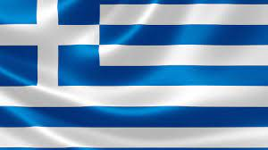
GRECIA

In Grecia la chiesa ortodossa ha ancora molto potere, infatti il Presidente della Repubblica deve giurare in nome della Santissima Trinità ed anche in tribunale si giura sul Vangelo.
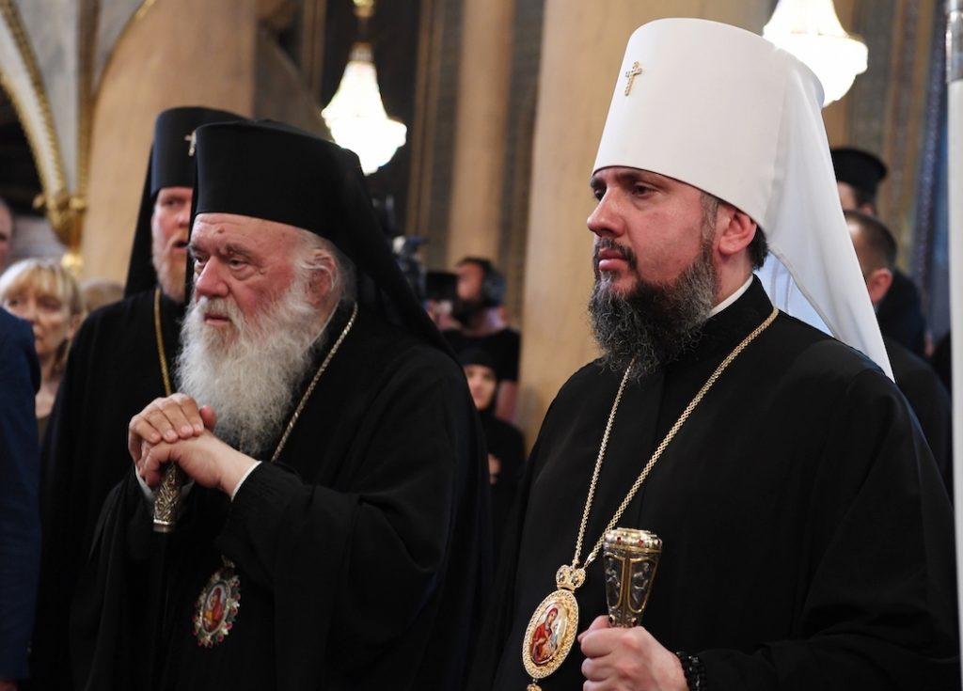
L’Articolo 3 della Costituzione greca stabilisce la predominanza della Chiesa ortodossa nella stato; non è possibile aprire edifici di culto alle religioni diverse da quella ortodossa senza il preventivo consenso di quest’ultima, né fare proselitismo.

L’insegnamento religioso nelle scuole è limitato al grado elementare dell’istruzione e di competenza della gerarchia ortodossa. In tema di finanziamento statale, tutto il clero ortodosso è stipendiato dallo Stato che gestisce anche gli edifici di culto, trattenendosi però il 35 per cento degli introiti delle parrocchie.

In tempi più recenti anche la Grecia si sta aprendo al mondo moderno: infatti il governo ha deciso di far scomparire l’indicazione della fede sulle carta d’identità, anche se ciò ha provocato la reazione della Chiesa nazionale; inoltre dal 2015 sono riconosciute le unioni civili anche per le coppie gay.

I Patti Lateranensi scritti nel 1929 e revisionati nel 1984 regolano i rapporti tra la Repubblica Italiana e la Santa Sede.
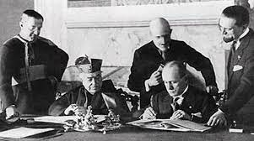
I patti consistono in due documenti: il Trattato e il Concordato:
- Trattato: riconosceva l'indipendenza e la sovranità della Santa Sede con la fondazione dello Stato della Città del Vaticano, a questo è allegata la Convenzione finanziaria, che regolava le questioni sorte dopo le spoliazioni degli enti ecclesiastici. È stata inoltre prevista l'esenzione, al nuovo Stato denominato «Città del Vaticano», dalle tasse e dai dazi doganali.

- Concordato: definiva le relazioni civili e religiose in Italia tra la Chiesa e lo Stato. Il governo italiano acconsentì a rendere le sue leggi sul matrimonio e sul divorzio conformi a quelle della Chiesa cattolica di Roma e il clero esente dal servizio militare. I Patti garantirono alla Chiesa il riconoscimento del cattolicesimo come religione di Stato in Italia, con importanti conseguenze sul sistema scolastico pubblico, come l'istituzione dell’insegnamento della religione cattolica (IRC), già presente dal 1923 e tuttora esistente seppure con la possibilità di scegliere un’attività alternativa. Il capoverso dell'articolo 1 del Concordato riconosceva anche il carattere sacro della città di Roma, sostituito, all'articolo 2.4 degli accordi di villa Madama, dal riconoscimento del "particolare significato che Roma, sede vescovile del Sommo Pontefice, ha per la cattolicità”.

Sitografia:
https://www.lettera43.it/religione-e-liberta-i-paesi-del-mondo-senza-laicita/?refresh_ce
https://www.uaar.it/laicita/in-europa/#finlandia
http://www.astrid-online.it/static/upload/protected/GREC/GRECIA.pdf
https://it.wikipedia.org/wiki/Costituzione_della_Grecia
https://it.wikipedia.org/wiki/Patti_Lateranensi
https://www.diritto.it/la-laicita-dello-italiano-un-percorso-storico/
https://www.italpress.com/chi-ha-scritto-la-costituzione-italiana/
https://www.conseil-constitutionnel.fr/sites/default/files/as/root/bank_mm/site_italien/constitution_italien.pdf
https://www.altalex.com/documents/news/2016/10/11/il-caso-burkini-uso-dei-simboli-religiosi-negli-spazi-pubblici

